第一节 传感器及其工作原理
- 下列说法正确的是
  - 传感器担负着信息采集的任务
  - 干簧管是一种磁传感器
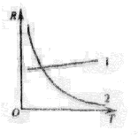
  - 传感器不是电视摇控接收器的主要元件
图6－1－4
  - 传感器是力、温度、光、声、化学成分转换为电信号的主要工具
- 如图6－1－4为电阻R随温度T变化的图线，下列说法中正确的是
  - 图线1是热敏电阻的图线，它是用金属材料制成的
  - 图线2是热敏电阻的图线，它是用半导体材料制成的
  - 图线1的材料化学稳定性好、测温范围大、灵敏度高
  - 图线2的材料化学稳定性差、测温范围小、灵敏度高
- 用多用电表的同一档位测量热敏电阻和光敏电阻的阻值时，下列说法正确的是
  - 测热敏电阻时，温度越高，多用电表指针偏角越大
  - 测热敏电阻时，温度越高，多用电表指针偏角越小
  - 测光敏电阻时，光照越弱，多用电表指针偏角越大
  - 测光敏电阻时，光照越弱，多用电表指针偏角越小
- 利用半导体材料可制成哪些电子元件
  - 热敏电阻
  - 光敏电阻
  - 晶体管
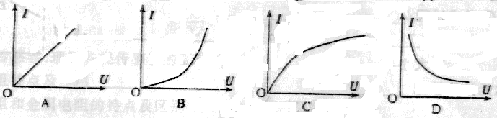
  - 标准电阻
图6－1－5
- 如图6－1－5所示，某半导体热敏电阻的I－U图线可能是
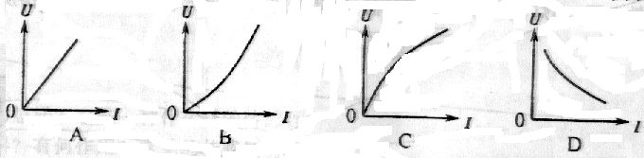
- 金属铂的电阻值对温度高低非常敏感，图6－1－6中可能表示金属铂电阻的U－I图线是
图6－1－6

- 下列说法正确的是
  - 金属导体的电阻率随温度增加而减小
  - 半导体的电阻率随温度增加而增大
  - 用半导体制成的热敏电阻，可以作为测温元件
  - 用半导体制成的光敏电阻，可以起到开关的作用
- 关于热敏电阻以下说法中正确的是
  - 热敏电阻的阻值随温度升高而增大
  - 热敏电阻的阻值随温度升高而减小
  - 热敏电阻的阻值随温度变化而均匀变化
  - 热敏电阻可以用金属氧化物制作
- 一般光敏电阻的阻值随入射光强度的增加而＿＿＿＿＿．由于它对光照较敏感，所以可以作＿＿＿＿＿传感器．
- 在自动恒温装置中，某半导体材料的电阻率随温度的变化如图6－1－7所示，这种材料具有发热和控温双重功能．回答下列问题：

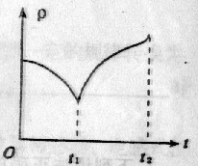
图6－1－7

（1）通电后，其电功率
  - 先增大后减小
  - 先减小后增大
  - 一直不变
  - 无法确定
- 光其产生的热量与散发的热量相等时，温度保持在
- t₁
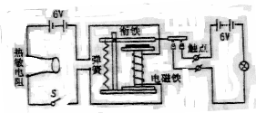
- t₂
图6－1－8
- t₁至t₂的某一值上
- 大于t₂的某一值上
- 按图6－1－8连接好电路，合上S，发现小灯泡不亮，原因是＿＿＿＿＿；用电吹风对热敏电阻吹一会，会发现小灯泡＿＿＿＿＿，原因是＿＿＿＿＿；停止吹风，会发现＿＿＿＿＿；把热敏电阻放入冷水中会发现＿＿＿＿＿．
- 试推导霍尔电压的表达式U_{B}＝kIB/d

拓展提高
- 思维升华
在理解材料上讲授的常见传感器工作原理的基础上，科学运用知识的正迁移，会分析新的传感器的工作原理，分析它们如何实现把非电学量转换为电学量的．
- 综合实践与创新
  - 随着生活质量的提高，自动干手机已经进入家庭．洗手后，将湿手靠近自动干手机，机内的传感器便驱动电热器加热，有热空气从机内喷出，将湿手烘干，手靠近自动干手机能使传感器工作，是因为
  - 改变了湿度
  - 改变了温度
  - 改变了磁场
  - 改变了电容
2．（2000年全国理综）如图6－1－9所示，厚度为h，宽度为d的导体板放在垂直于它的磁感强度为B的均匀磁场中，当电流通过导体板时，在导体板的上侧面A和下侧面A’之间会产生电势差，这种现象称为霍尔效应，实验表明，当磁场不太强时，电势差U、电流I和B的关系为U＝KIB/d
式中比例系数K称为霍尔系数．
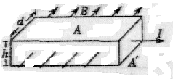
图6－1－9

霍尔效应可解释如下：外部磁场的洛伦兹力使运动的电子聚集在导体板的一侧，在导体板的另一侧会出现多余的正电荷，从而形成横向电场．横向电场对电子施加与洛伦兹力方向相反的静电力，当静电力与洛伦兹力达到平衡时，导体板上下两侧之间就会形成稳定的电势差．
设电流I是由电子的定向流动形成的，电子的平均定向速度为v，电量为e，回答下列问题：
    - 达到稳定状态时，导体板上侧面A的电势＿＿＿＿＿＿下侧面A′的电势（填高于、低于或等于）．
    - 电子所受的洛伦兹力的大小为＿＿＿＿＿＿．
    - 当导体板上下两侧之间的电势差为U时，电子所受静电力的大小为＿＿＿＿＿＿．
    - 当静电力和洛伦兹力平衡的条件，证明霍尔系统为k=1/ne，其中n代表导体板单位体积中电子的个数．
参考答案
【达标测试】
1．ABD 2．BD 3．AD 4．ABC 5．B 6．B 7．CD 8．BD
9．减小，光电 10．(1)A (2)C 11．由于热敏电阻阻值较大，左侧电路电流较小，电磁铁磁性较弱吸不住衔铁；逐渐变亮电吹风对热敏电阻加热使其阻值变小，电路中电流增大，电磁铁吸住衔铁，小灯泡不会立即熄灭，热敏电阻温度仍然较高；小灯泡熄灭。12．(参见拓展提高第2图)
【扩展提高】
1．D 2．(1)低于 (2)eU/h(evB) (4)电子受到横向静电力横向静电力与洛伦兹力与洛伦兹力的作用，两力平衡，有
eU/h=evB
由上式，得U=hvB
通过导体的电流密度I=neV·d·h，有U=kIB/d, 有hvB=k·neVB·d·h/d得k=I/ne

